 | 机械类专业核心基础课 · 理实一体化教学设计  《机械制图》教学设计

 01 授课信息
模块名称 | 第二章 正投影作图基础 |  |  |  | 授课时间 |  |  | 2026-2027 学年第二学期
任务名称 | 第1节 投影法概述  第2节 三视图的形成及其对应关系 |  |  |  | 授课地点 |  |  | 待填写
授课时数 | 2 学时 |  |  |  | 授课类型 |  |  | 理实一体
授课班级 | 待填写
 02 教学设计
  内容  分析
  ▍ 课程定位  从岗课赛证角度，机械制图是机械类专业核心基础课，机械加工、设备装配、产品测绘岗位均要求从业人员读懂三视图、能够按照投影规律绘制零件视图。 |  | ▍ 对接标准  教学对接：  ■ 机械行业制图国家标准  ■ 1+X 机械制图职业技能等级证书考核要点  ■ 职业院校技能大赛零部件测绘与 CAD 赛项基础要求
  ▍ 学习内容
  本次课学习内容：
  01  投影法分类、正投影基本特性  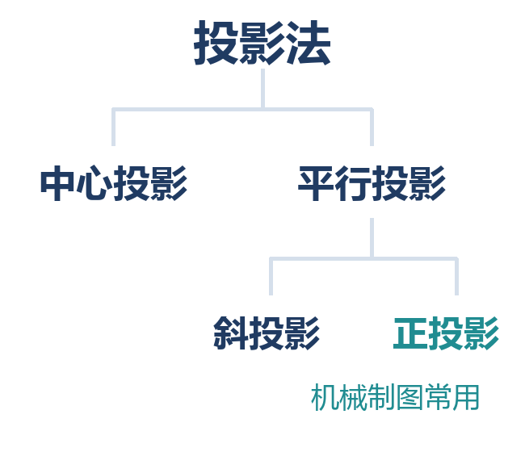 | 02  三投影面体系建立、三视图形成过程  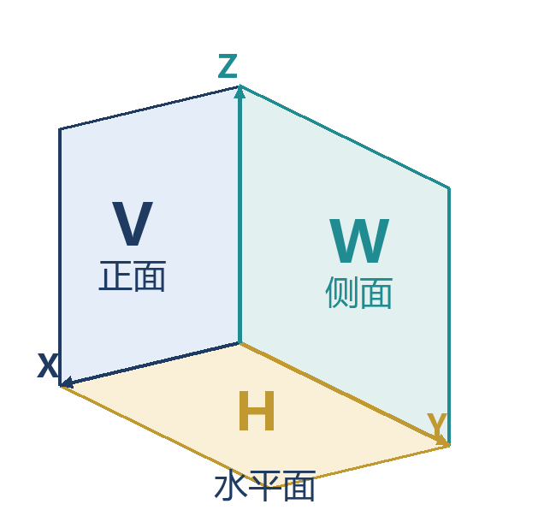 |  | 03  三视图投影对应关系  长对正 高平齐 宽相等  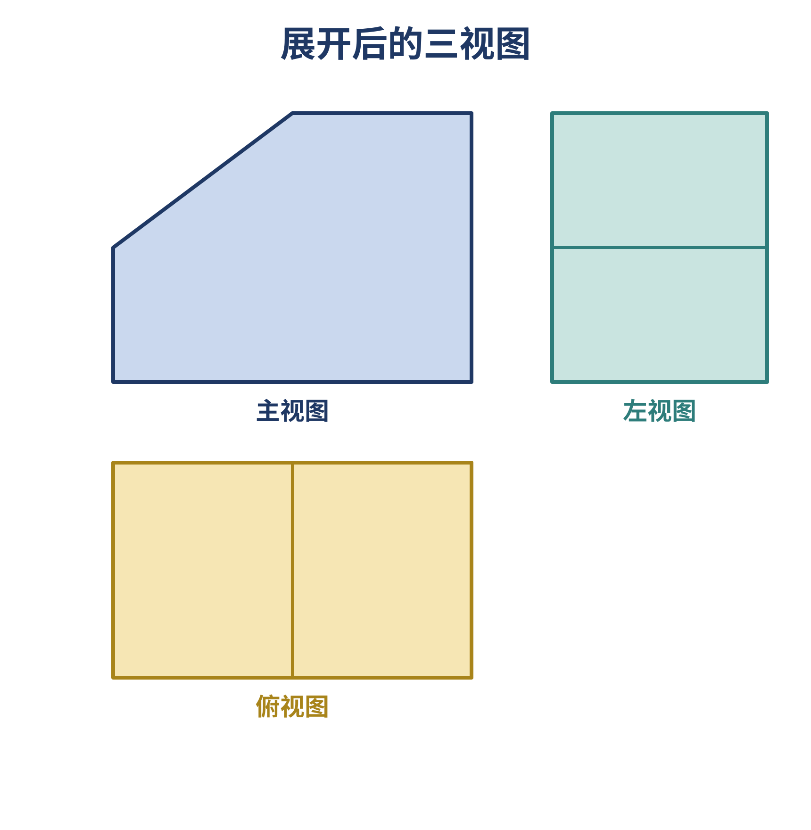
  ▍ 数字拓展  引入现代三维建模软件（中望CAD）三维模型转二维视图案例，对比传统手绘投影与数字化投影表达。 |  |  课程思政  结合大国工匠严谨细致的绘图识图案例，培养严谨规范的工程思维，树立工程质量意识，体会图纸是工程语言，图纸的一丝误差会造成产品报废，树立工匠精神。
02 教学设计 · 续    学情  分析 | 知识和技能基础 | ■ 学生刚进入高职，已经掌握简单几何图形绘制，没有工程投影知识储备，对三维形体转化二维图纸没有概念；  ■ 会简单使用手机、电脑，能够观看线上微课资源
 | 认知和实践能力 | ■ 空间想象能力参差不齐，部分学生三维二维转换思维薄弱；  ■ 动手绘图有基础，但不熟悉工程制图规范；  ■ 喜欢直观实物模型、动画演示，反感纯理论文字讲解
 | 学习特点 | ■ 高职学生具象思维优于抽象思维，乐于动手实操，讨厌枯燥理论灌输；  ■ 小组协作意愿较强，适合任务驱动、实物演示的课堂模式。
  教学  目标 | 知识目标 | 1 了解投影法分类，中心投影、平行投影的区别；  2 掌握正投影的基本特性；  3 熟识三投影面体系构成，理解三视图形成原理，牢记三视图“长对正、高平齐、宽相等”投影规律。
 | 能力目标 | 1 能够识别不同投影方法产生的图样效果；  2 学会根据简单立体模型，对照投影规律读懂三视图；  3 完成简单方块模型三视图草图绘制，做到符合三等投影关系。
 | 素质目标 | 1 养成严谨规范的工程绘图习惯，树立图纸就是工程语言的职业意识；  2 培育工匠精神，做事细致认真，培养精益求精的职业素养；  3 小组协作练习中学会沟通互助，落实劳动教育，体会工程技术人员严谨求实工作作风。
 教学重点 | 1 正投影的基本特性；  2 三视图的形成；  3 三视图长对正、高平齐、宽相等三等投影对应关系。 |  |  |  |  |  |  | 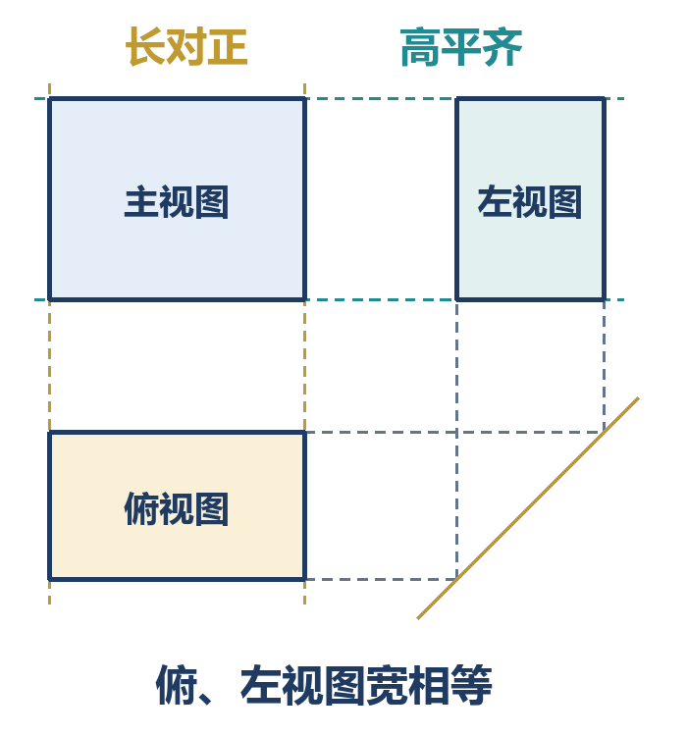  三等投影规律
 教学难点 | 1 理解三投影面体系展开过程；  2 空间形体向二维视图转换的空间想象；  3 绘图实操落实“宽相等”投影关系。 |  |  |  |  |  |  | 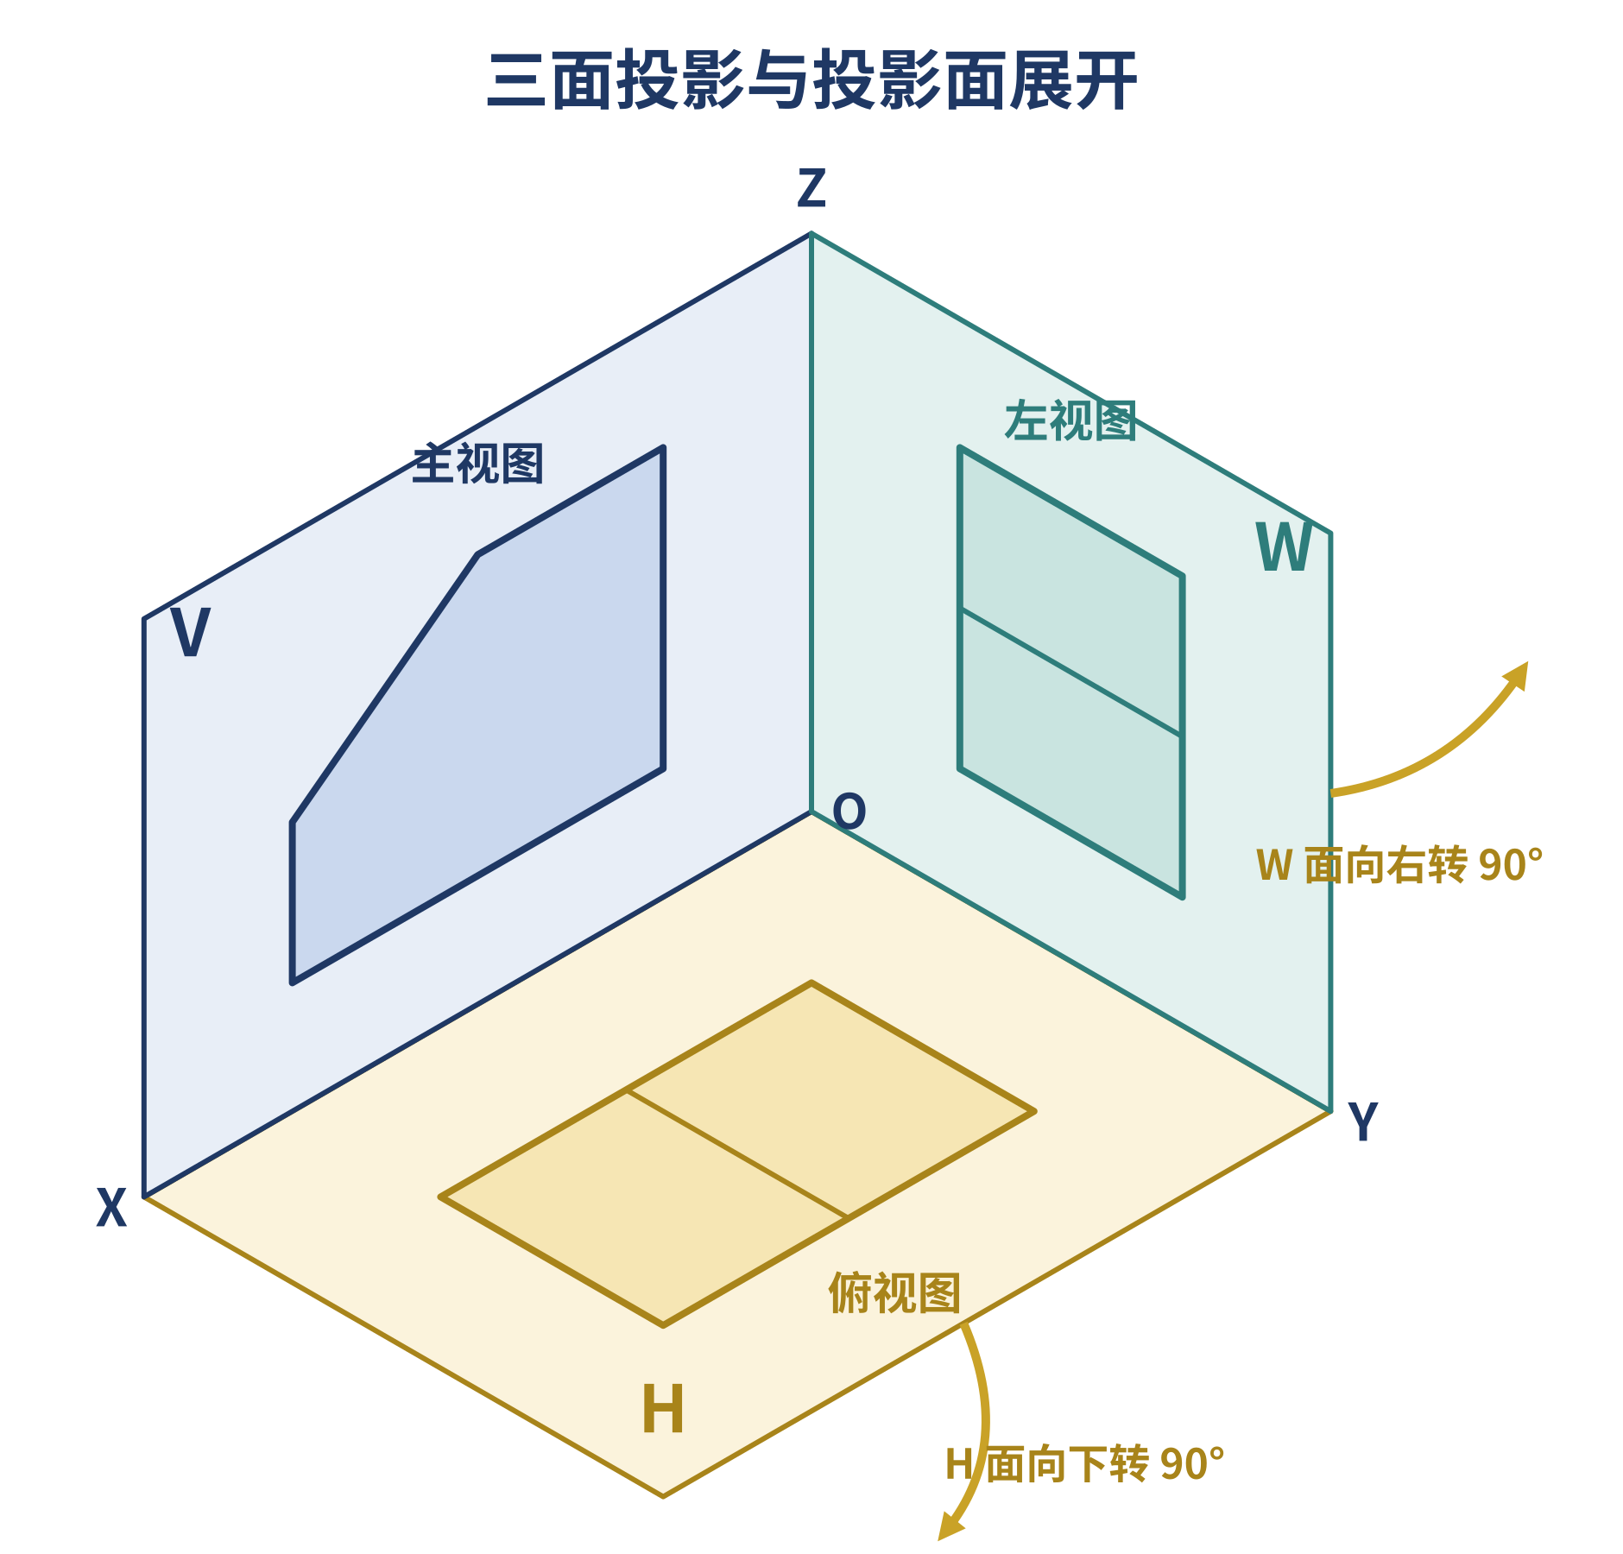  投影面展开
 教学方法 | 任务驱动法 案例教学法 实物演示法 理实讲授法 小组探究法
学习方法 | 自主线上预习 小组协作探究 虚实结合（实物模型 + 三维软件仿真） 讨论练习法
 教学资源 | 学习平台 学习通，发布微课、课前测试、课后作  数字资源 投影法动画、三视图形成仿真动画、中望CAD三维模型演示视频  设备/工具/学科软件 多媒体电脑、投影仪；立体方块模型、绘图板、铅笔、三角尺；中望CAD软件。  教材资源 主教材：十四五规划教材《机械制图》；辅助教材：机械制图习题集
 考核方式 | 评价时段 | 评价内容 |  |  | 评价主体 |  |  | 评价方式
 | 课前 | 完成投影法微课学习，完成课前小测 |  |  | 教师  学生  客观评价 |  |  | 平台自动评分 + 教师查看
 | 课中（含环节） | 回答投影相关问题，小组讨论参与度  简单模型三视图草图绘制，检查三等关  课堂 5 道选择题，检测投影规律掌握情况系是否正确。 |  |  | 教师  学生 |  |  | 教师评价 + 小组互评  教师巡视打分，学生自查互查  平台即时评分
 | 课后 | 完成习题集基础三视图习题 |  |  | 教师  学生 |  |  | 教师批改
 教学流程 | 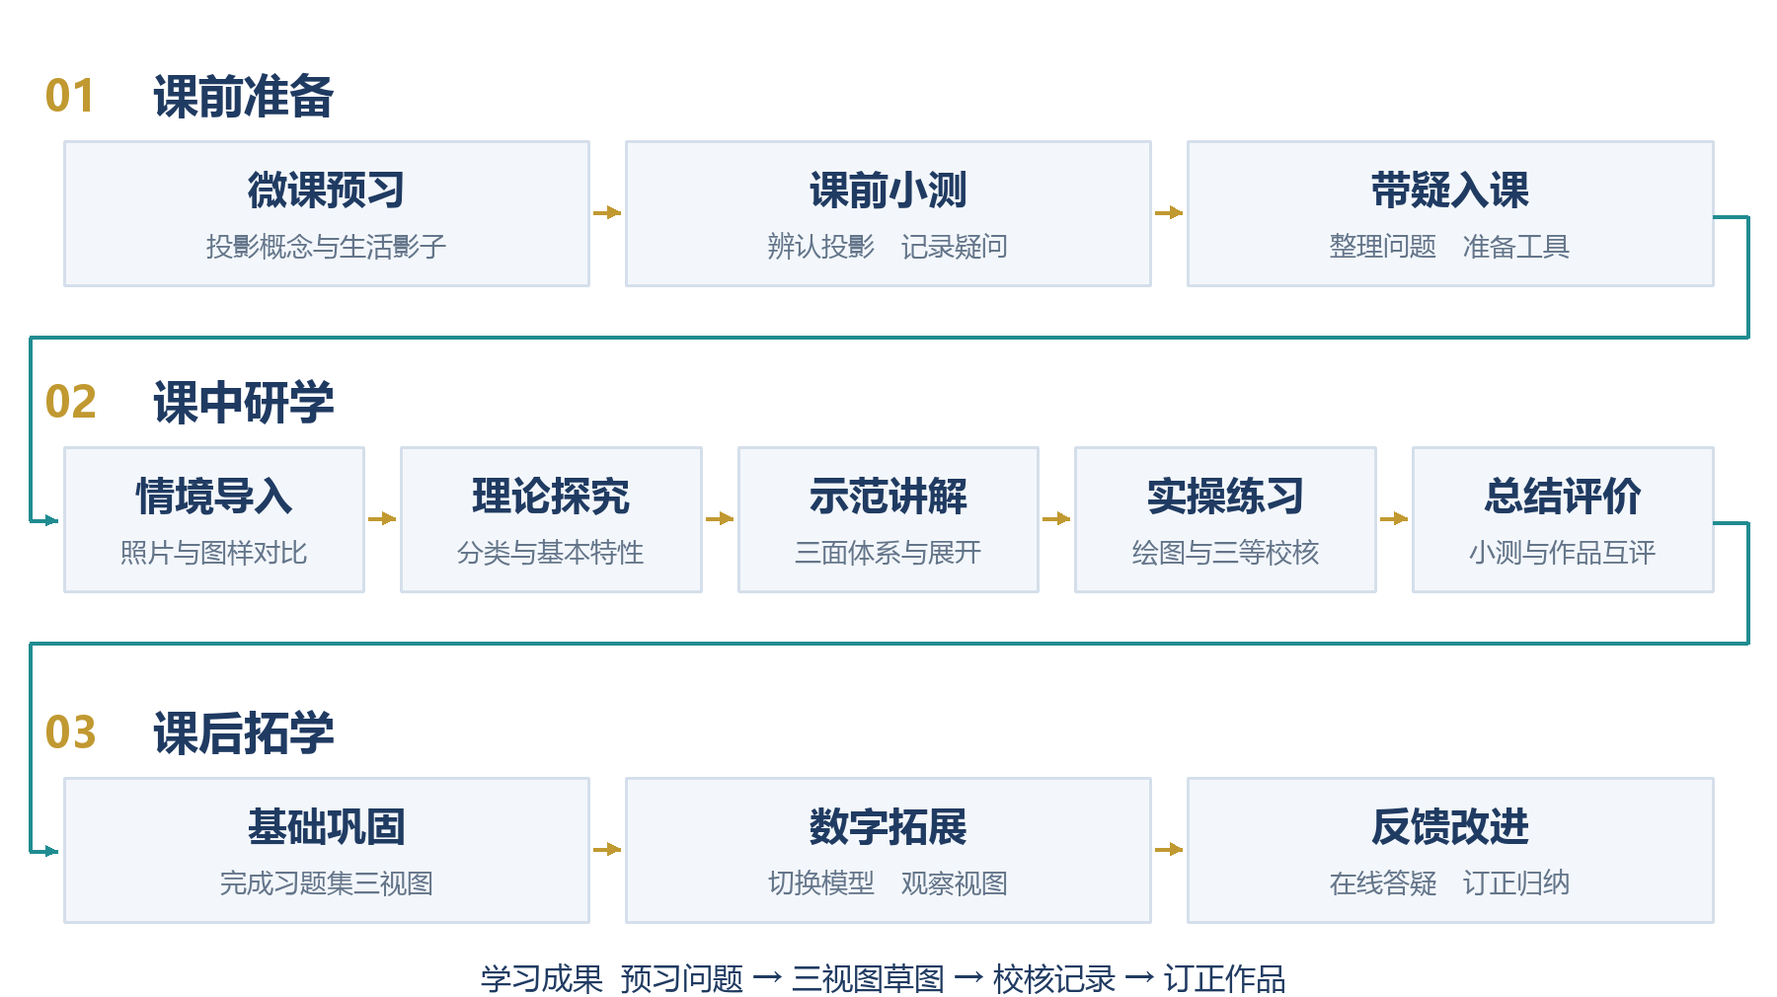
 03 教学实施
第一阶段 | 课前准备
教学环节 | 教学内容 |  | 教师活动 |  |  | 学生活动 |  |  | 设计意图
课前准备 | - 投影法的基本概念；  - 生活中影子现象与投影的联系；  - 了解什么是正投影。 |  | 1. 投影法的基本概念；  2. 生活中影子现象与投影的联系；  3. 了解什么是正投影。 |  |  | 1. 观看微课视频，完成课前线上测试；  2. 小组简单交流生活中的影子投影现象。 |  |  | 翻转课堂，课前完成基础概念认知，节省课上理论讲授时间，为课中实操做好铺垫。
第二阶段 | 课中研学
教学环节 | 教学内容 |  |  | 教师活动 |  |  | 学生活动 |  | 设计意图
情境导入 | 展示生活影子照片、建筑效果图（中心投影）；工程图纸（正投影）。抛出问题：为什么生活照片不能作为加工图纸，机械图纸要用正投影。  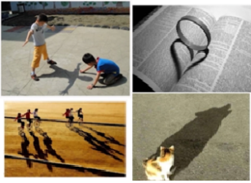 |  |  | 播放图片视频，抛出任务问题；组织学生简单讨论；引入课程思政：一张图纸决定零件好坏，工程师每一条线都要严谨。  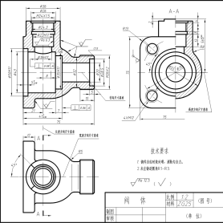 |  |  | 观察图片，分组思考讨论，举手回答问题。 |  | 创设真实情境，激发学习兴趣；渗透质量意识工匠精神，引出本节课学习任务。
理论探究 | - 投影法分类：  投影法分类  中心投影、平行投影；2. 正投影三个基本特性：真实性、积聚性、类似性。 |  |  | 结合动画演示，讲授投影分类；用实物教具演示正投影三大特性；设置课堂小提问，实时评价学生掌握情况。 |  |  | 认真听讲，观察动画与教具演示；小组讨论三种特性的实例，回答教师提问。 |  | 掌握本课重点知识，分清不同投影的差异，理解为什么机械制图采用正投影。
示范讲解  实操练习 | 1．中心投影法  投射线汇交于投射中心的投影方法。  2．平行投影法  投射线互相平行的投影方法。  按投射线与投影面倾斜或垂直，平行投影法又分为斜投影法和正投影法。  （1）斜投影法 投射线与投影面倾斜的平行投影法。  （2）正投影法 投射线与投影面垂直的平行投影法。  由于正投影法所得到的正投影能准确反映物体的形状和大小，度量性好，作图简便，因此，机械图样是采用正投影法绘制的。  二、正投影法基本性质  1．真实性  当直线或平面平行于投影面时，直线的投影反映实长，平面的投影反映实形。  - 积聚性  当直线或平面垂直于投影面时，直线的投影积聚成点，平面的投影积聚成一直线。  - 类似性  平面倾斜于投影面时，直线的投影仍为直线，但小于实长，平面的投影是其原图形的类似形（类似形是指两图形相应线段间保持定比关系，即边数、平行关系、凹凸关系不变）。  第2节 三视图的形成及其对应关系  一、三面投影体系的建立  如图2-1所示，设三个互相垂直的投影面：  正立投影面V（简称正面）、水平投影面H（简称  水平面）、侧立投影面W（简称侧面）。三个投影面  的交线OX、OY、OZ称为投影轴，也互相垂直，分别代表长、宽、高三个方向。三根投影轴交于一点O，称为原点。  图2-1 三投影面体系  二、三视图的形成  如图2-2a所示将物体放在三投影面体系中，按正投影法向各投影面投射，即可分别得到正面投影、水平投影和侧面投影。在工程图样中“根据有关标准绘制的多面正投影图”也称为“视图”。在三投影面体系中，物体的三面视图是国家标准中基本视图中的三个，规定的名称是：  主视图———由前向后投射，在正面上所得的视图；  俯视图———由上向下投射，在水平面上所得的视图；  左视图———由左向右投射，在侧面上所得的视图。  为了画图和看图方便，必须使处于空间位置的三视图在同一个平面上图2-2  三视图的形成：  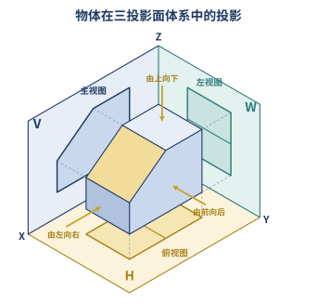  图2-2a 物体在三投影面体系中的投影  图2-2b 三面投影与投影面展开  定正面不动，将水平面绕OX轴旋转90°，将侧面绕OZ轴旋转90°，使它们与正面处在同一平面上。在旋转过程中，OY轴一分为二，随H面旋转的Y轴用YH表示，随W面旋转的Y轴用YW表示。由于画图时不必画出投影面和投影轴，所以去掉投影面的边框和投影轴就得到如图2-2c所示的三视图。  图2-2c 三视图  三、三视图之间的对应关系  1、投影对应关系  主、俯视图长对正；  主、左视图高平齐；  俯、左视图宽相等。  三视图的投影对应关系  2、方位对应关系  主视图反映物体的上、下和左、右的相对位置关系；  俯视图反映物体的前、后和左、右的相对位置关系；  左视图反映物体的前、后和上、下的相对位置关系。  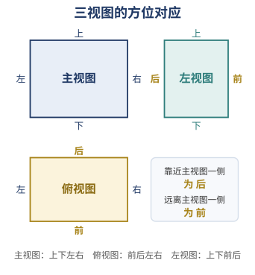  三视图的方位对应  四、物体三视图的画法及作图步骤  据物体（或立体图）画三视图时，首先要分析其形状特征选择主视图的投射方向，并使物体的主要表面与相应的投影面平行。如下图所示的直角弯板，在它的左端底板上开了一个方槽，右端竖板上切去一角。根据直角弯板Ｌ形的形状特征，选择由前向后的主视图投射方向，并使Ｌ形前、后壁与正面平行，底面与水平面平行。画三视图时，应先画反映形状特征的视图，再按投影关系画出其他视图。  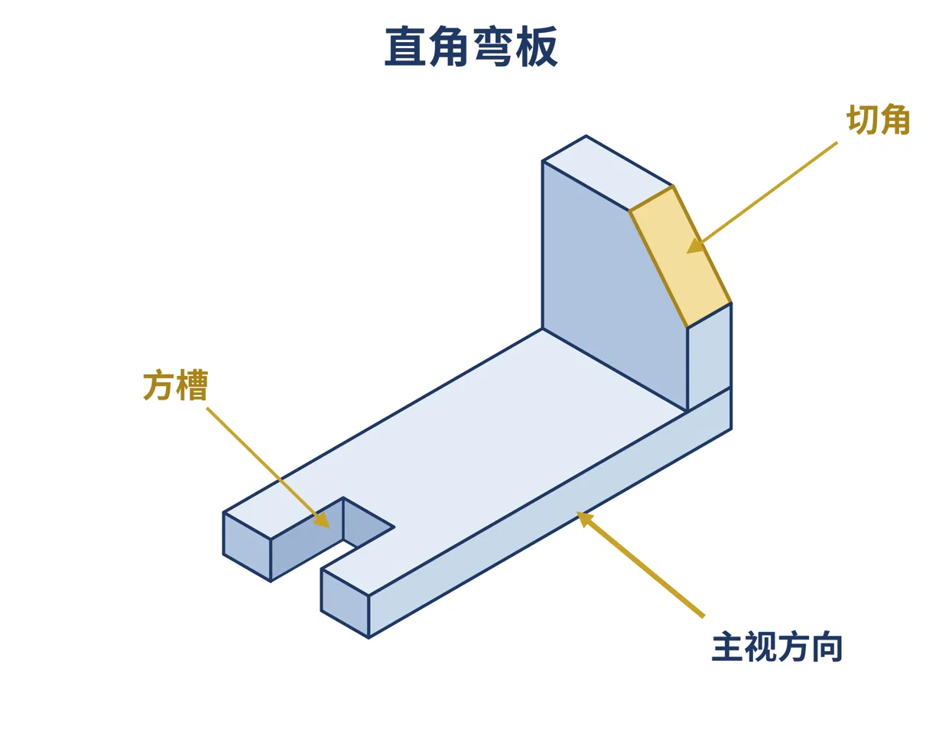  带方槽与切角的直角弯板 |  |  | - 三投影面体系构成；2. 物体向三个投影面投影；  - 投影面展开，得到主、俯、左三视图；4. 推导 “长对正、高平齐、宽相等” 投影规律。  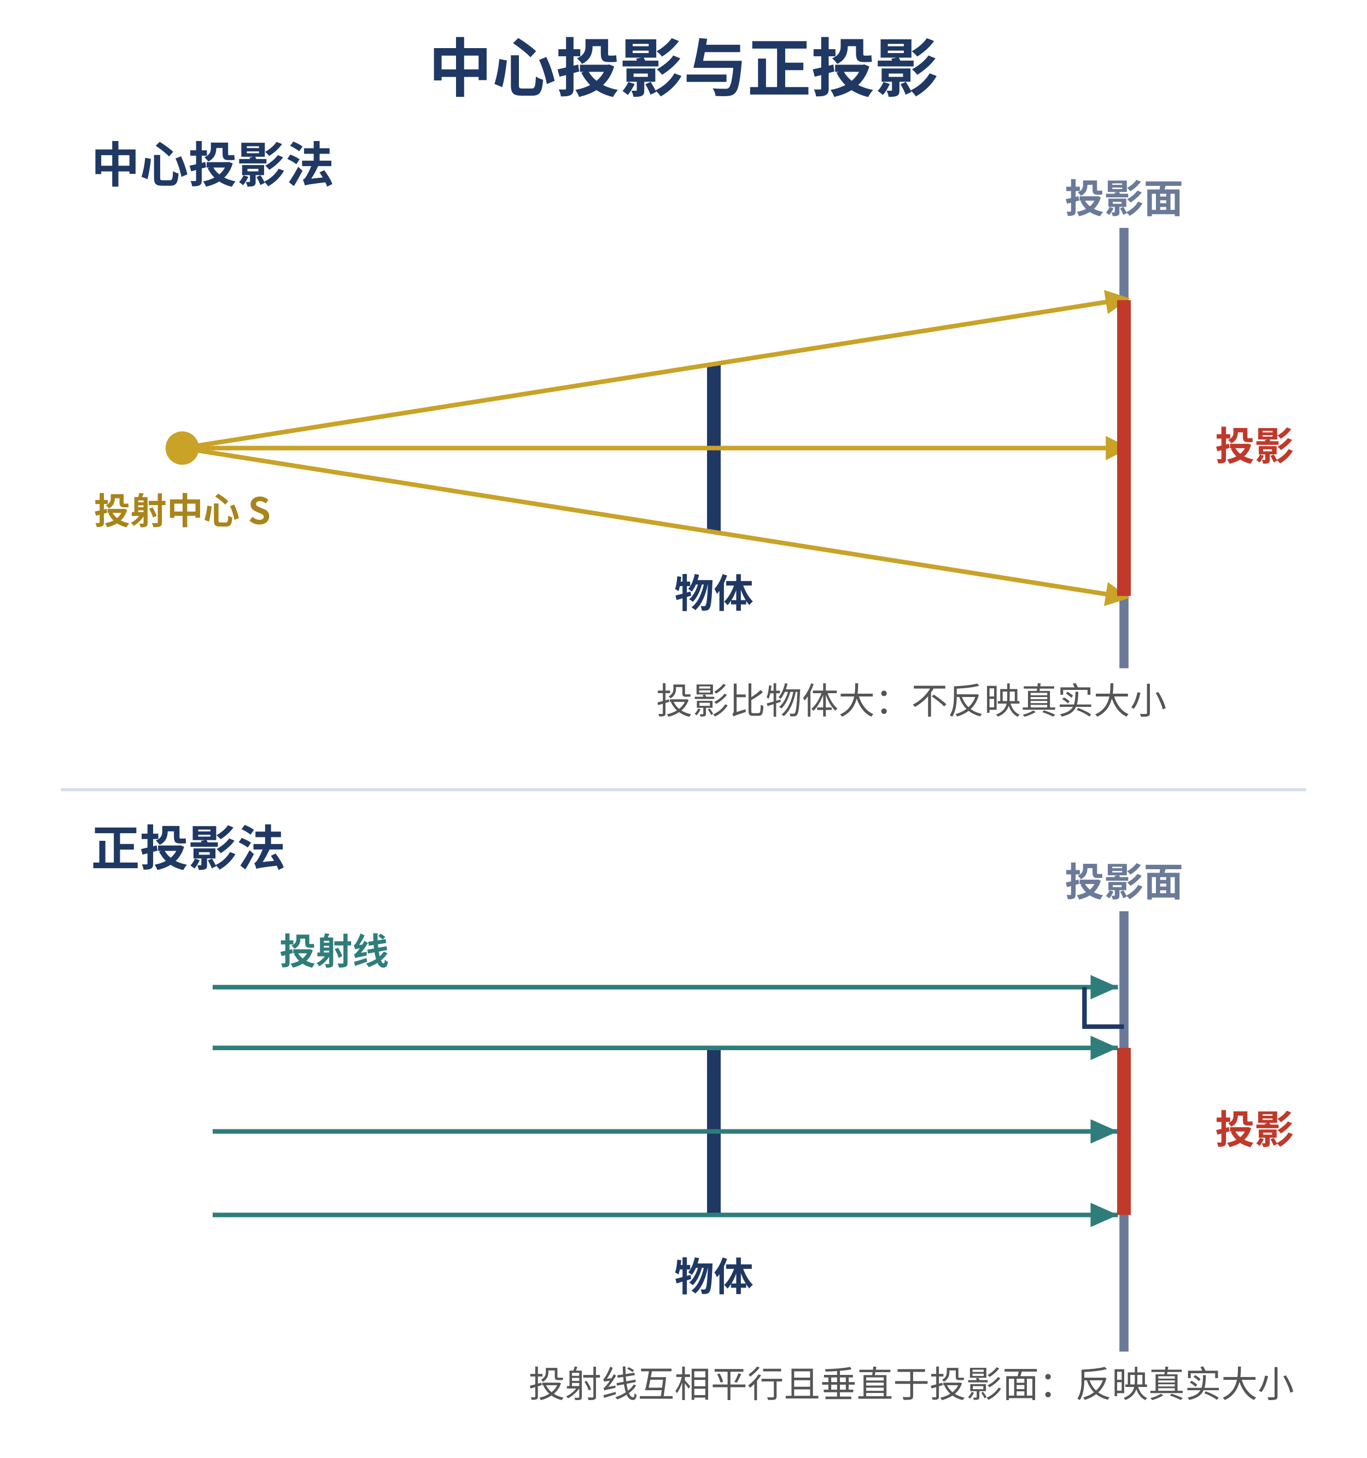  中心投影与正投影  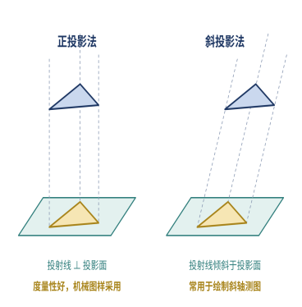  正投影与斜投影  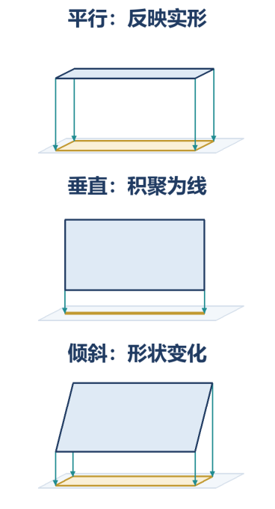  正投影的三个基本特性  老师提出问题：如果用正投影的方式对物体进行单一平面的投影，能不能准确地确定物体的空间形状？  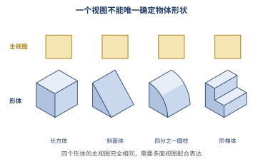  单面投影不能确定形状  结合实物模型和课件演示，总结单面投影，提出三视图及三面投影。  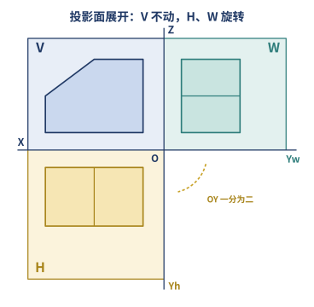  投影面展开  引导学生撑开课本竖着放在课桌上，建立一个简易的三个互相垂直的平面来阐述三面投影体系，增强学生对三面投影的认识。  同时结合多媒体演示，提问学生一下问题：三面投影体系有哪几根轴，几个面，用哪些字母表示?  ①主视图：从物体由前面向后面投射正面投影所得视图称为主视图  ②府视图：从物体由上方向下方向投射水平面投影所得视图称为府视图  ③左视图：从物体由左边向右边投射侧面投影所得视图称为左视图。  作图步骤：  （1）画直角弯板轮廓的三视图 先画反映直角弯板形状特征Ｌ形的主视图（尺寸从立体图中量取），再按投影关系画出俯、左视图。  （2）画方槽的三面投影 先画反映方槽形状特征的俯视图，再按长对正和宽相等的投影关系分别画出主视图中的虚线（视图上对于不可见轮廓线的投影画虚线）和左视图中的图线。  （3）画右部切角的三面投影 先画反映切角形状特征的左视图，再按高平齐、宽相等的投影关系分别画出主视图和俯视图中的图线。画俯视图中的图线时，应注意前后对应关系。  （4）检查无误，完成三视图  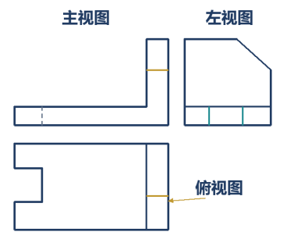  直角弯板三视图 |  |  | 观看动画，观察实物模型；跟随教师思路，在草稿纸上记录三视图对应关系；小组互相说一说三等关系含义。  学生使用绘图工具动手绘图；小组内互查三视图投影关系；发现错误及时修改。  - 分析物体确定主视图投射方向图11所示。  - 画直角弯板的三视图  - 画方槽的三面投影  - 画右边切角的三面投影  认真观察老师演示过程并掌握三视图的作图方法。 |  | 攻克本课难点，把抽象三维投影面展开变为直观动画 + 实物演示，建立三维形体到二维视图思维。  理实一体，动手实操巩固重难点；落实学生主体地位，训练绘图动手能力。  加强三视图与作图之间的联系，培养学生严谨的设计态度，使学生 学以致用。
  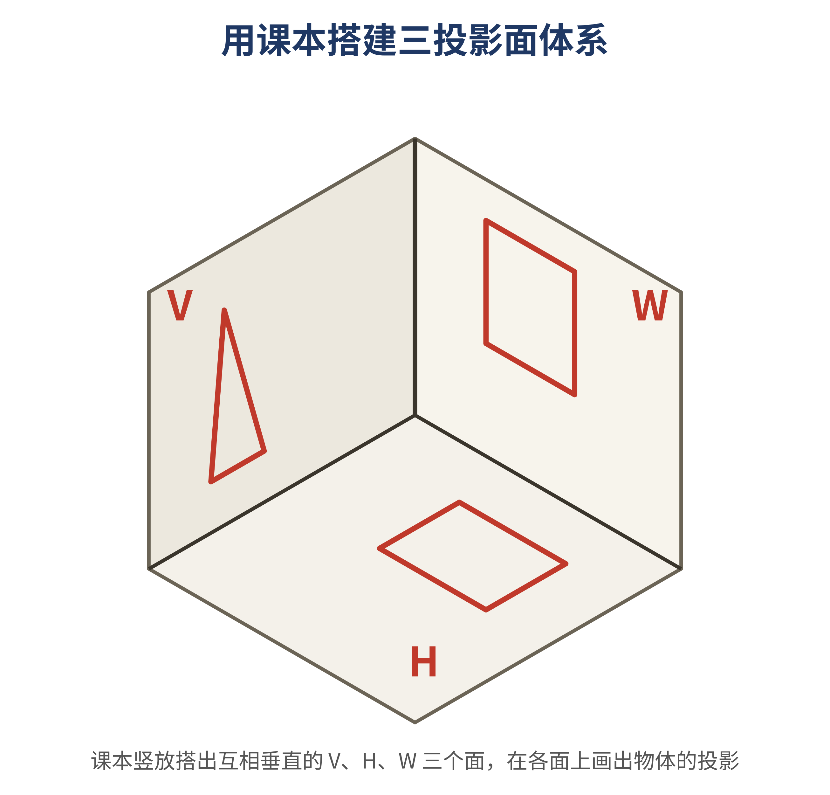
总结评价 | 梳理本节课知识点：投影法、正投影特性、三视图形成、三等投影规律；完成课堂小测试；点评学生绘图练习普遍存在的问题。  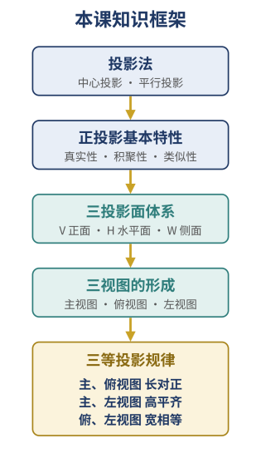  本课知识框架 |  |  | 带领学生梳理知识框架；发布课堂小测；对学生绘图成果进行点评，肯定优点，指出共性错误。 |  |  | 跟随教师回顾知识点；完成随堂小测；对照点评修改自己绘图中的错误。 |  | 巩固整节课所学，检测当堂教学目标达成情况。
第三阶段 | 课后拓学
教学环节 | 教学内容 |  |  | 教师活动 |  |  | 学生活动 |  | 设计意图
课后拓学 | 1. 利用 SolidWorks 打开简单立体模型，切换不同视图观察三视图效果；2. 完成习题集简单形体三视图绘制习题；3. 思考：如果物体发生改变，三视图会如何变化。 |  |  | 学习通线上答疑，对提交拓展练习的学生进行线上点评反馈 |  |  | 完成课后习题；有条件的学生操作三维软件观察模型视图；整理本节课笔记。 |  | 实现知识迁移，把课堂所学拓展到数字化软件环境，巩固空间想象能力。
 04 教学反思
 授课实效 | （课后填写）
 特色亮点 | （课后填写）
 不足改进 | （课后填写）

